Guía3. Informe final Proyecto APT
Asignatura Capstone

1. Informe final Proyecto APT
El objetivo de este informe es que describas los aspectos más relevantes de tu Proyecto APT. Es importante que fundamentes las decisiones que tuviste que tomar a lo largo del proceso.

A continuación, encontrarás distintos campos que deberás completar con la información solicitada, los que dan cuenta del resumen de tu proyecto APT y sus principales resultados.

Nombre del proyecto | Konea Focus  Integrantes: Oscar Callejas, Hilary Torres y Danae Muñoz.
Área (s) de desempeño(s) | Desarrollo de software; arquitectura e integración de sistemas; bases de datos; aseguramiento de calidad y seguridad; gestión de proyectos informáticos.
Competencias | Administrar ambientes, servicios y bases de datos; modelar datos y programar consultas; construir programas y rutinas; diseñar arquitectura e implementar soluciones integradas; ejecutar pruebas de calidad y abordar vulnerabilidades; gestionar proyectos y proponer soluciones informáticas que agreguen valor al entorno.

Contenidos del informe final
1. Relevancia del proyecto APT | Konea Focus aborda la fragmentación de la experiencia estudiantil entre plataformas académicas, mensajería, listas de tareas y temporizadores. El proyecto se sitúa en el contexto de estudiantes de educación superior, tomando como referencia la experiencia del equipo en Duoc UC, sede San Joaquín, en Santiago. Su propósito es reunir planificación, colaboración y seguimiento del estudio en una solución común.  La plataforma permite gestionar asignaturas, actividades y fechas, registrar sesiones de concentración y visualizar la distribución del tiempo. FocusBuddy complementa la web con una aplicación de escritorio y un avatar oficial. El núcleo académico se amplió con perfiles-portafolio, comunidad, conexiones consentidas, chat, tareas colaborativas, encuestas, moderación y KUCO.  Para la Ingeniería en Informática, el aporte consiste en integrar interfaces, servicios, datos, seguridad y pruebas dentro de un producto funcional. Para el estudiante, permite organizar responsabilidades y revisar su dedicación por asignatura. La propuesta apoya la autogestión, sin sustituir los sistemas institucionales ni atribuir resultados académicos que no se hayan medido.
2. Objetivos | Objetivo general. Desarrollar una solución de software integrada que permita a estudiantes de educación superior planificar sus actividades académicas, registrar sus sesiones de estudio mediante un componente de escritorio integrado y visualizar información sobre la distribución de su tiempo, con el fin de apoyar su organización y autogestión académica.  Objetivos específicos.  1. Diseñar e implementar una plataforma web para gestionar asignaturas, actividades académicas y fechas relevantes del estudiante.  2. Desarrollar un componente de escritorio integrado que permita realizar sesiones de estudio, utilizar Pomodoro y representar el estado de la sesión mediante un avatar interactivo.  3. Implementar una API y un modelo de datos escalable que permitan sincronizar la información académica y las sesiones de estudio entre los componentes del sistema.  4. Implementar un dashboard con estadísticas básicas de tiempo de estudio, sesiones realizadas y distribución del esfuerzo por asignatura.  5. Validar la solución mediante pruebas funcionales, de integración y calidad, documentar su arquitectura y mantener un entorno de desarrollo reproducible mediante npm workspaces y Docker Compose.  El resultado implementa el alcance funcional de planificación, escritorio, integración y estadísticas. La documentación técnica, el entorno reproducible y las pruebas automatizadas respaldan el desarrollo; la validación integral de calidad se mantiene diferenciada del cumplimiento funcional del MVP.
3. Metodología | Inicialmente, Konea Focus se desarrollaba con una metodología ágil. Durante la Fase 2 se cambió a cascada adaptada porque la documentación de seguimiento e incrementos del enfoque utilizado resultaba excesiva para un trabajo que seguía una secuencia más lineal de requisitos, diseño, construcción, integración y pruebas. Al tratarse de un proyecto académico sin entregas incrementales a un cliente externo, el equipo consideró suficiente la carta Gantt junto con las revisiones semanales para controlar el avance, evitando registros adicionales que duplicaran ese seguimiento.  Además, se disponía de documentos de apoyo para cascada que facilitaban la elaboración y organización de los entregables. El cambio permitió ajustar la documentación a la forma real de trabajo, reducir la carga de seguimiento y concentrar el esfuerzo en completar el MVP, manteniendo la documentación técnica y las evidencias requeridas por la asignatura. La adaptación conserva la posibilidad de corregir etapas anteriores cuando las revisiones o pruebas detectan un problema.
4. Desarrollo | Análisis y diseño. Se definieron el problema, los usuarios, el alcance y los objetivos; se organizaron arquitectura, modelo relacional, permisos y flujos. La solución se estructuró con una plataforma principal y módulos integrados mediante una API común.  Construcción e integración. Se implementaron cuentas, perfiles, gestión de asignaturas y pendientes, comunidad, conexiones, chat, colaboración y moderación. KUCO prepara borradores que el estudiante revisa y confirma. FocusBuddy registra las sesiones y comparte datos con la web; su interfaz de escritorio es local y no requiere mantener la página web abierta, con API y datos compartidos por entorno local u oficial.  Resultados funcionales. El estudiante puede realizar sesiones Pomodoro, Pomodoro extendido, trabajo profundo, Flowtime o de duración personalizada; iniciarlas, pausarlas, reanudarlas, completarlas o cancelarlas. Las estadísticas muestran tiempo diario, semanal y acumulado, sesiones, rachas, distribución por asignatura e historial. El avatar oficial de Hilary Torres está integrado en web y aplicación.  Mejoras incorporadas. Se renovaron la página principal y los avisos, se añadió configuración para correo, nombre de usuario, nombre visible y cambio de contraseña, y se mejoró la importación AVA para evitar duplicados y distinguir avisos de actividades con vencimiento. El cambio de contraseña exige conocer la actual; la recuperación de una contraseña olvidada es una función distinta que no forma parte de esta implementación.  Tecnologías. React 19, TypeScript y Vite 8 se utilizan en la web; Node.js y Express 5 en la API REST; PostgreSQL 17 y Drizzle ORM en persistencia y migraciones; Electron y NSIS en escritorio e instalador Windows; y npm workspaces en la organización de componentes.  Entorno y seguridad. Docker y Docker Compose ejecutan PostgreSQL con persistencia y facilitan reproducir el entorno en computadores compatibles; también se preparó la API en contenedor. Zod, Helmet, scrypt y cookies HttpOnly apoyan validación, cabeceras, contraseñas y sesiones. FocusBuddy 0.1.2 dispone de un instalador oficial Windows x64 y de un canal local independiente.  Asistencia e importación. KUCO admite reglas locales, Ollama y una API compatible con OpenAI. La información académica puede incorporarse mediante ICS o una extensión Manifest V3 que exporta JSON, con selección y confirmación, sin solicitar credenciales institucionales.  Pruebas y resultados técnicos. Se emplean Vitest, Supertest y node:test; TypeScript, oxlint y Prettier. El 3 de noviembre de 2026: 277 pruebas (API 188, web 26, FocusBuddy 49, AVA 14), migraciones y compilación aprobadas. Al 11 de noviembre: 420 por suites, 107 de escritorio y pruebas remotas del ejecutable oficial. Persisten alertas en herramientas de desarrollo.  Dificultades, facilitadores y ajustes. La disponibilidad de documentación, la especialización del equipo y la API compartida facilitaron el trabajo. Las dependencias antiguas, la amplitud del alcance y la falta de una integración oficial con AVA se abordaron mediante reconstrucción de servicios, priorización del MVP e importación voluntaria. Se mantuvieron polling y estadísticas descriptivas. La demo oficial está publicada en Sites, con API en Render, datos en Neon e instalador FocusBuddy 0.1.2; el entorno local sigue separado.  Organización del equipo. Oscar Callejas desarrolló backend, datos e integración; Hilary Torres trabajó en diseño visual, interfaz e ilustración del avatar; y Danae Muñoz coordinó liderazgo, planificación y documentación. El levantamiento de necesidades, las revisiones, las pruebas funcionales y la preparación de la defensa son actividades compartidas.
5. Evidencias | Las evidencias comprenden el producto integrado, las pantallas de sus módulos, las ilustraciones oficiales del avatar, el modelo de datos y las migraciones, los diagramas, los manuales técnicos y los resultados de las pruebas. En conjunto muestran la relación entre planificación académica, sesiones de estudio, persistencia y estadísticas.  La documentación y los scripts acompañan el entorno reproducible. El corte de 277 pruebas al 3 de noviembre se amplió a 420 por suites al 11 de noviembre; el cliente oficial 0.1.2 validó acceso y sincronización remota.  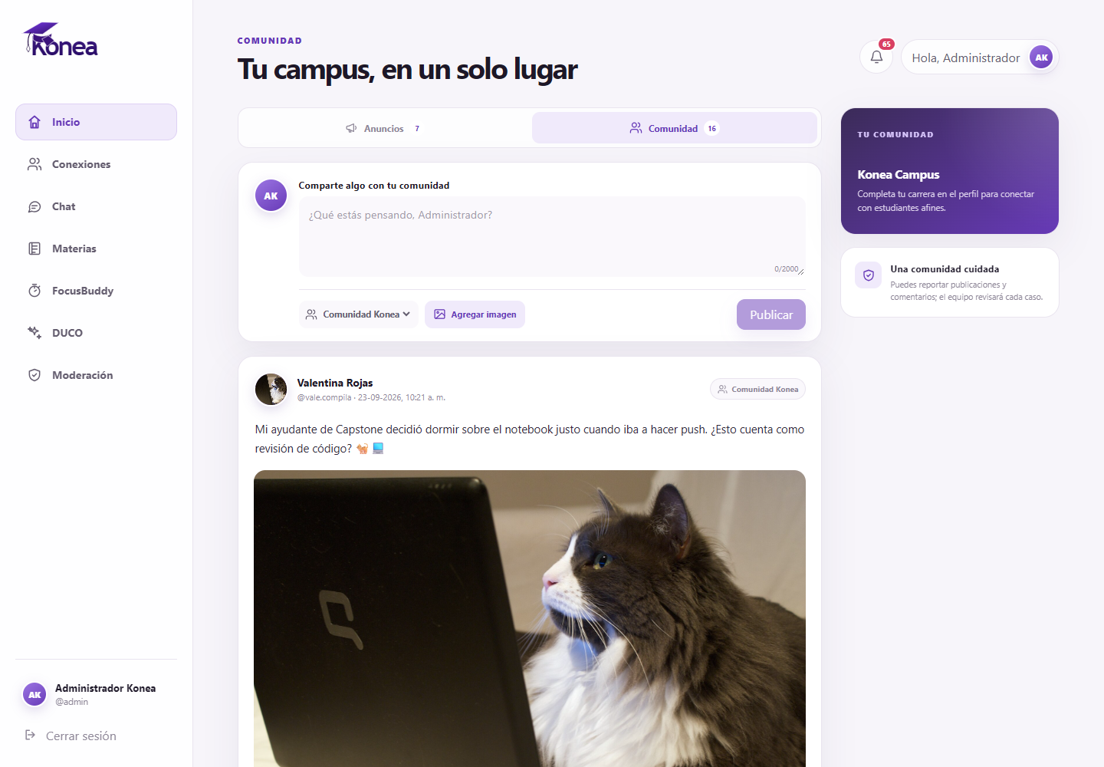  Portal y comunidad · 5 de octubre de 2026.    Avatar oficial de FocusBuddy: reposo y estudio. Hilary Torres.
6. Intereses y proyecciones profesionales | Konea Focus permitió integrar los intereses profesionales del equipo dentro de un mismo producto. Se mantuvieron las áreas que motivaron la propuesta y se profundizó la comprensión de cómo se relacionan programación, datos, diseño, calidad y gestión. El trabajo mostró que una solución funcional requiere coordinar estas capacidades y comunicar con claridad sus resultados.  Oscar Callejas. Su participación fortaleció el interés por backend, arquitectura, integración y manejo de datos. El proyecto le permitió aplicar modelamiento relacional, servicios, permisos y pruebas, y consolidar una base para continuar profundizando en desarrollo de sistemas y análisis de información.  Hilary Torres. El diseño de interfaces y la producción del avatar vincularon su interés por ilustración y animación con un producto de software. La integración del personaje en web y escritorio reforzó su proyección hacia experiencia de usuario, diseño visual y recursos interactivos.  Danae Muñoz. La organización del trabajo, el seguimiento y la documentación fortalecieron sus intereses en gestión y coordinación de proyectos tecnológicos. Su participación permitió relacionar necesidades, entregables y comunicación del equipo, como base para asumir funciones de planificación y liderazgo.  Como proyección conjunta, el equipo busca seguir desarrollando soluciones que combinen servicios y datos, diseño centrado en el usuario y gestión de proyectos. Konea Focus constituye una experiencia de colaboración y un producto académico que reúne los objetivos funcionales del MVP y los amplía con comunidad, comunicación y asistencia supervisada.

